## 1、解题步骤

提示根目录不安全**。**

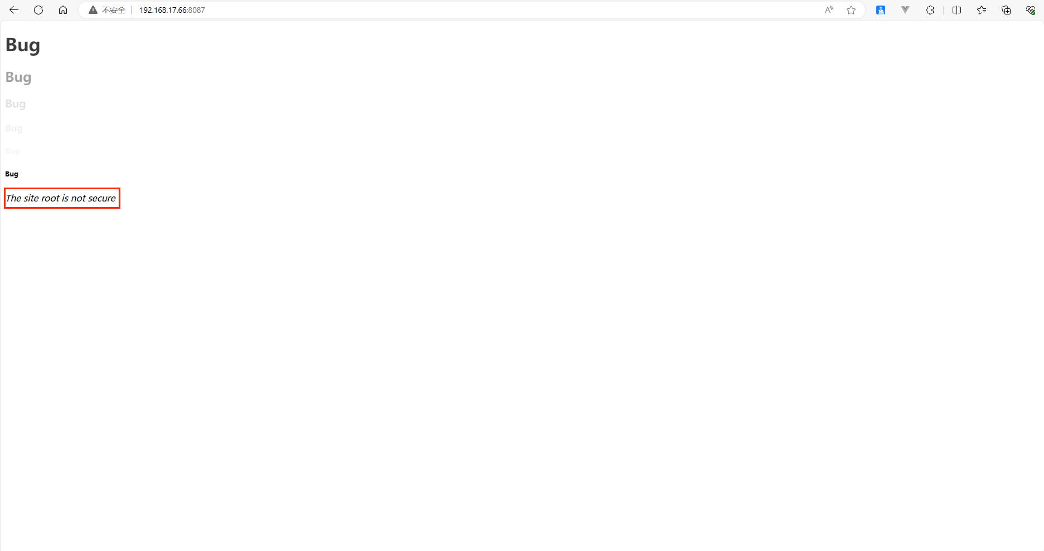

目录扫描爆破

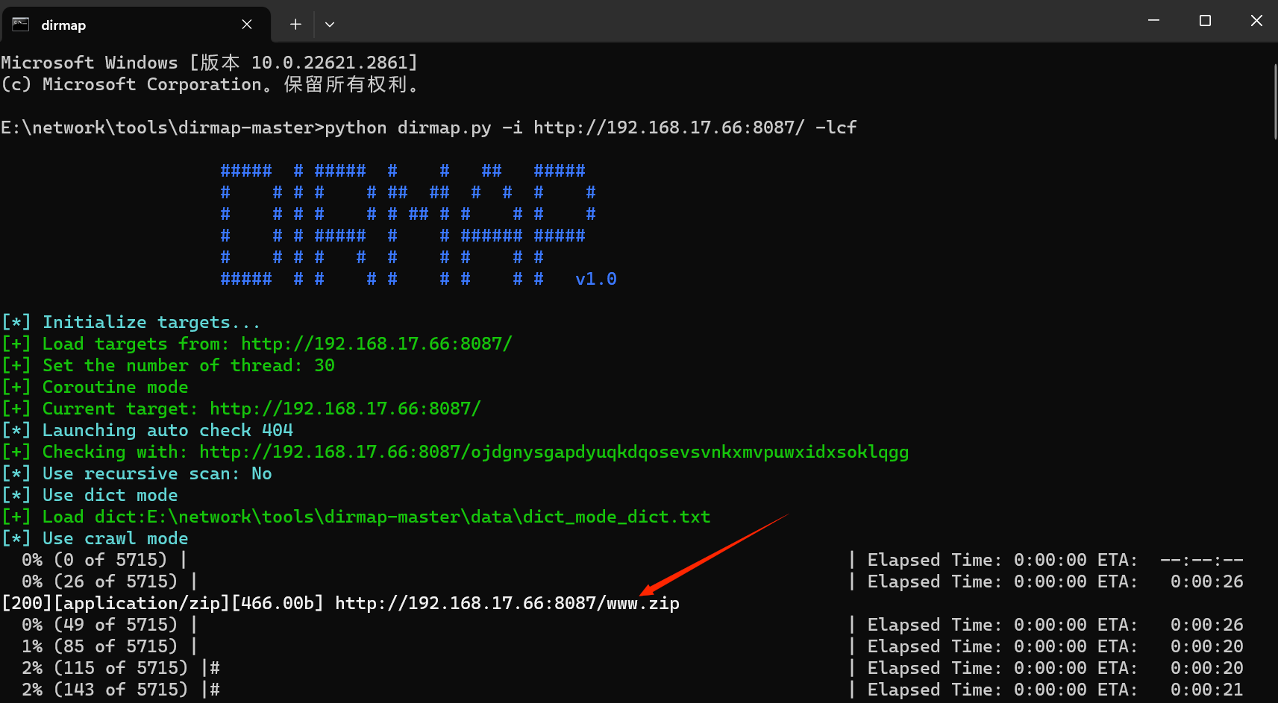

浏览器访问，可下载文件

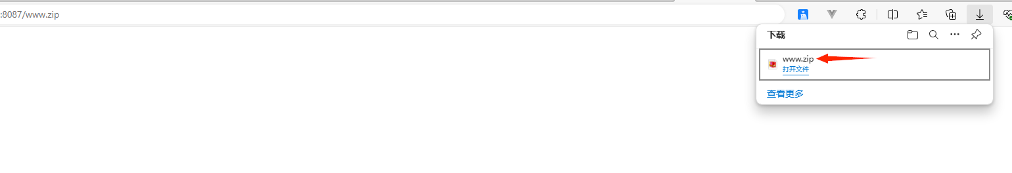

解压查看，flag不完整只有一部分

first="flag{fsf0_865_fjds_jh"

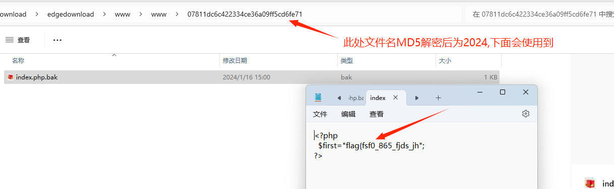

目录中存在robots.txt查看内容

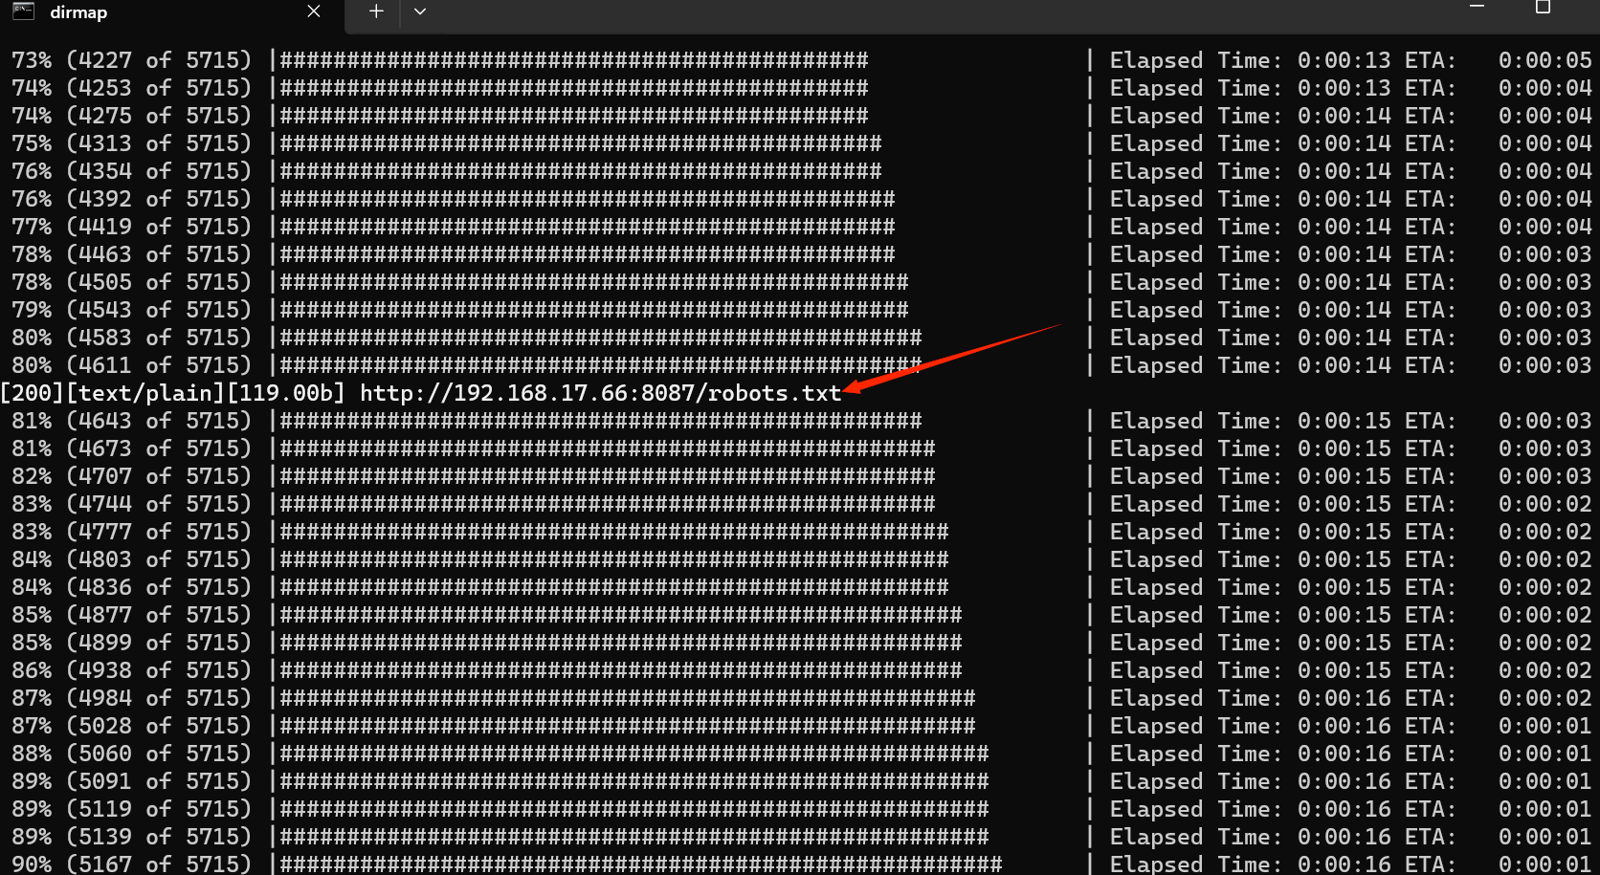

发现有secret.php

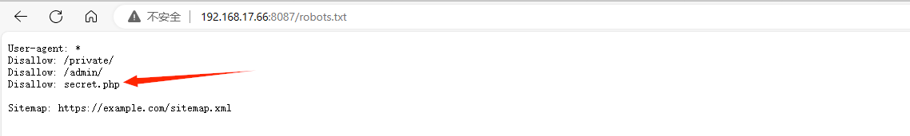

访问your_ip:port/secret.php

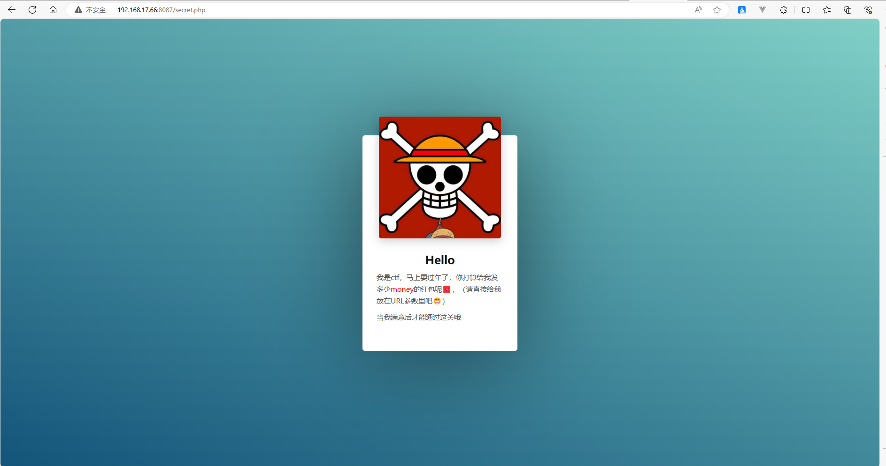根据提示，get方式传入money参数

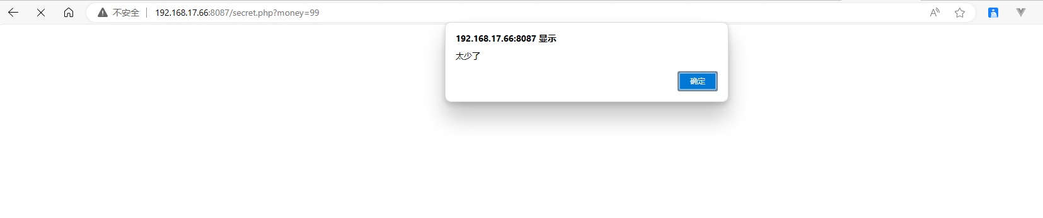

当money大于888时进入下一关

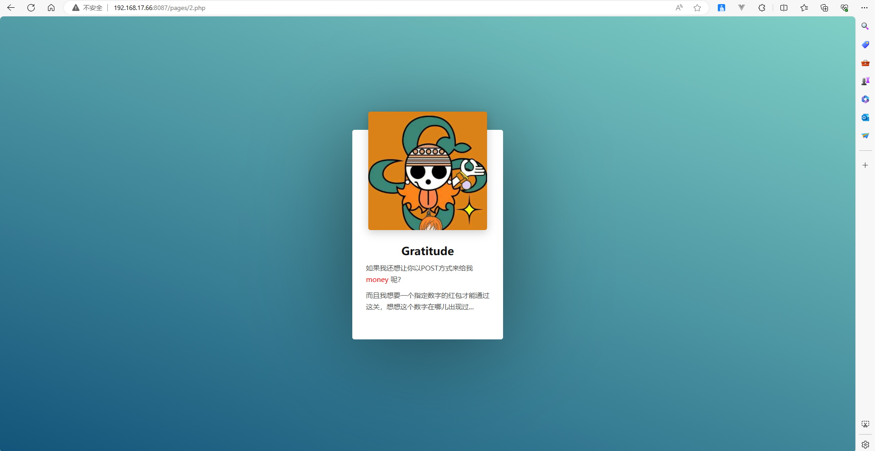

使用hackbar工具，post方式传入money参数，指定的数字为之前的2024

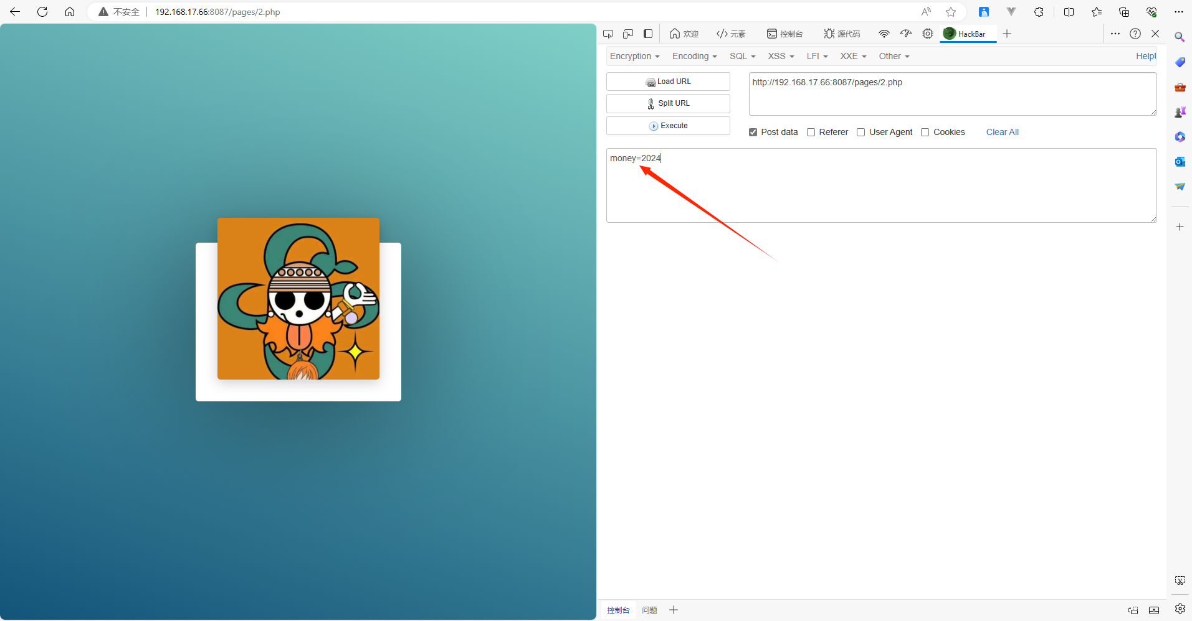

进入下一关

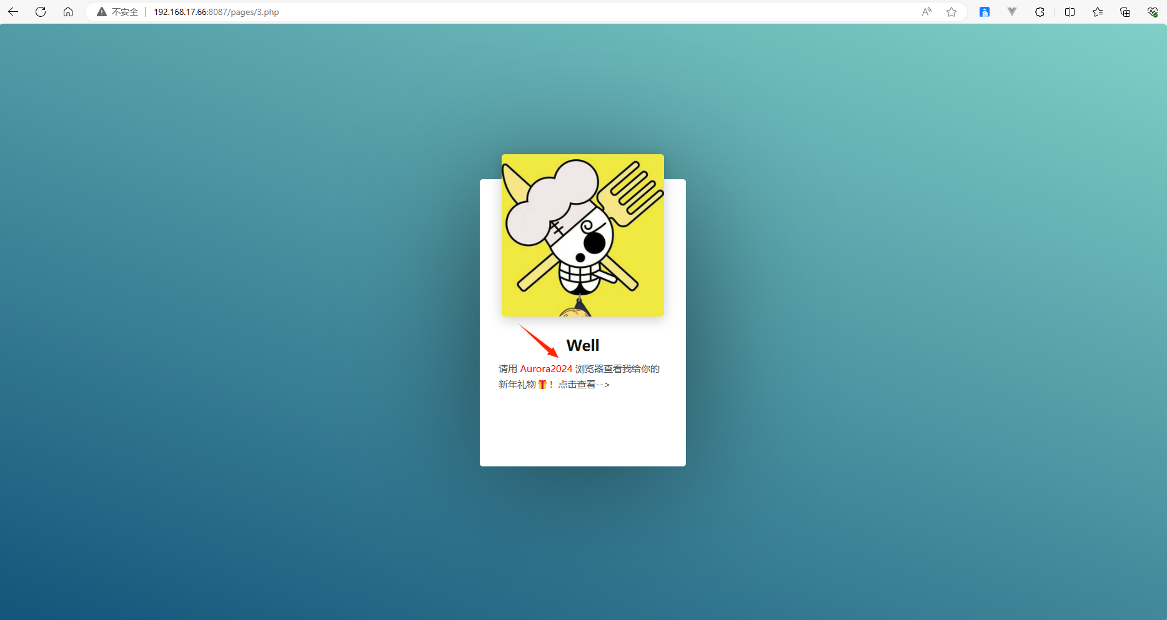

点击查看，提示要用Aurora2024浏览器才能访问

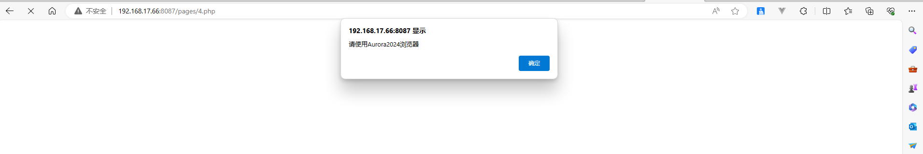使用插件浏览器插件ModHeader（或者别的工具都行）工具修改浏览器代理User-Agent

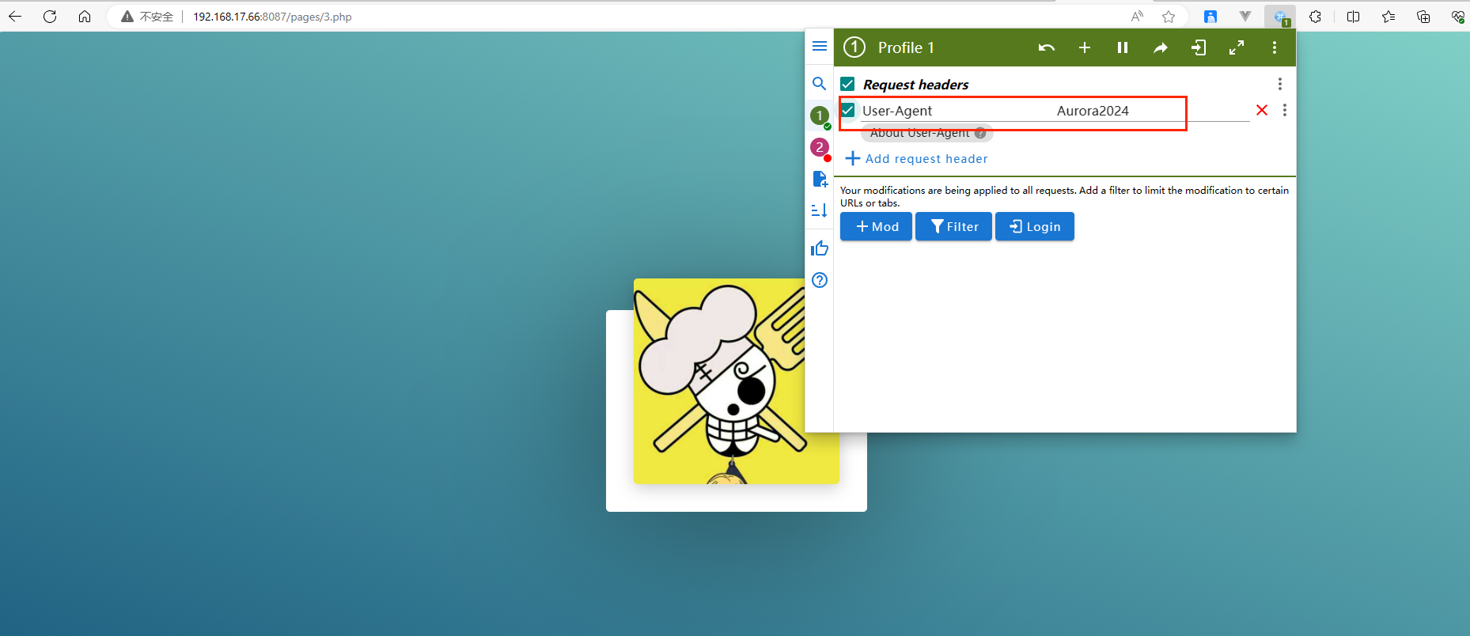

点击查看，获得第二部分flag，和之前的第一部分拼接得完整flag

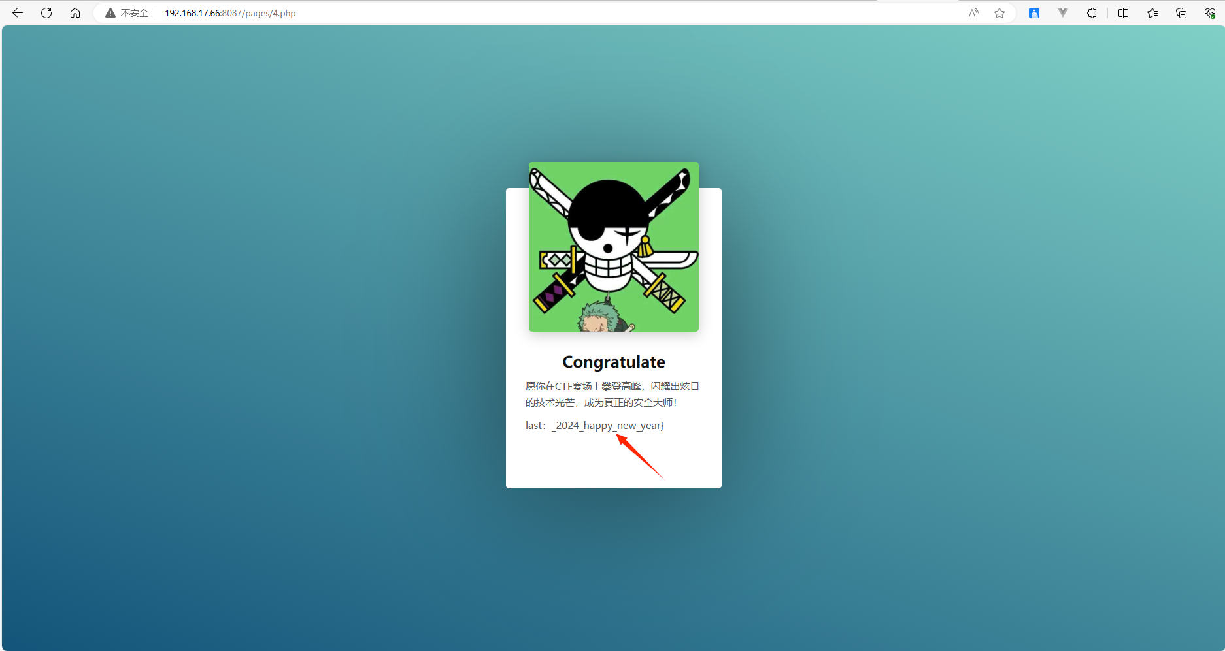

last：_2024_happy_new_year}

flag{fsf0_865_fjds_jh_2024_happy_new_year}

## 2、答案

flag{fsf0_865_fjds_jh_2024_happy_new_year}